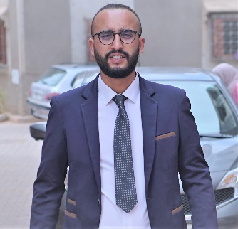
Soufiane zad
28 ans, célibataire
0610216202
soufianezad@gmail.com

CURSUS DE FORMATION
2020 / jusqu’à maintenant, professeur à l’école Elaraki ennakhil
2017/2020 Experience d’enseingnement a l’école Al-Awael
2015/2016 la Licence en Philosophie _ Université Cadi Ayyad Marrakech ;
2015/2016 diplôme pédagogique en science d’éducation _ SWOT company
2012/2016 Obtention du Diplôme des Etudes Universitaires Générales (DEUG) en Philosophie – Université Cadi Ayyad de Marrakech ;
2010/2011 Baccalauréat science humain – lycée DEMNATE a Demnate
AUTRES FORMATIONS
2015/2016 Formation aux techniques du scenario cinématographique, CDRT Marrakech.
2012/2013 Formation d’encadrement des camps, Centre du ministère de la jeunesse et des sports Casablanca.
EXPERIENCE PROFESSIONNELLE
- Juillet 2015 : Encadrant au Camp de Souiria ;
- 2010, 2011 et 2012 : Technicien des effets sonores (bruitage) dans trois pièces de théâtre ;
- Formateur en théâtre à l’Association Atlas Demnate des Arts de la Scène(6ans).
DIVERS
INFORMATIQUE | LANGUES
Bureautique : Microsoft Office  - MS Word,  - MS Excel,  - MS PowerPoint, … | - Amazigh : natif  - Arabe : courant  - Français : moyen
CENTRES D'INTERET
- Théâtre/cinéma Acteur, scénariste et technicien
- Voyage Trips d’exploration
- Lecture Article, romans, livres philosophique

